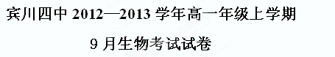
第I卷（选择题，共60分）
- 单项选择题（每小题1.5分，共60分。在每小题给出的四个选项中，只有一个选项是正确的，请将答案填写在答题卡的相应位置）
1.多细胞生物遗传变异的基础是 （ ）
A.细胞分化 B.细胞增殖 C.细胞代谢 D.细胞内基因的传递和变化
2.与松树相比，生活在其上面的松鼠特有的生命系统的结构层次是 （ ）
A.器官 B.种群 C.组织 D.系统
3.在生命系统的各个层次中，能完整的表现出各种生命活动的最微小的层次是（ ）
A.分子原子层次 B.细胞层次 C.种群和群落层次 D.个体层次
4．下列属于死细胞的是 （ ）
A．血小板 B．植物的导管细胞 C．神经元 D．抗体
5.细胞中常见的化学元素有20多种，其中有些含量较多，称为大量元素，有些含量很少，称为微量元素。下列各组元素中，全是微量元素的是 （ ）
A.Fe、Mn、B、Mo、S B.Mo、Zn、Cu、B、Fe
C.P、N、K、Ca、Mg D.C、H、O、Ca、Mg
6..牛通过吃草从草中获得化合物和元素，那么牛和草体内的各种化学元素 （ ）
A.种类差异很大，含量大体相同 B.种类和含量差异都很大
C.种类和含量都是大体相同的 D.种类大体相同，含量差异很大
7.．过度肥胖者的脂肪组织中，占细胞重量的50%以上的物质是 （ ）
A．脂肪 B．水 C．蛋白质 D．盐类
8.大海中的水母、海带，陆地上的蜥蜴、山羊等都是由细胞构成的。这些生物的细胞中含量最多的有机物是 ( )
A、水 B、蛋白质 C、脂质 D、糖类
9.下列关于检测“生物组织中糖类、脂肪、蛋白质”实验操作步骤的叙述中，正确的是 （ ）
A．用于鉴定还原糖的斐林试剂甲液和乙液，可直接用于蛋白质的鉴定
B．若要鉴定花生种子细胞中是否含有脂肪，一定需要用显微镜观察
C．鉴定可溶性还原糖时，要加入斐林试剂（甲液和乙液等量混合均匀再加入）
D．用于双缩脲试剂鉴定蛋白质时，需水浴加热2min才能看到紫色
10．将面团包在纱布中放在清水中搓洗，鉴定粘留在纱布上的黏稠物质和洗出的白浆分别用的试剂是 （ ）
第1页 共7页 第2页 共7页

共
A．碘液、苏丹III染液 B．双缩脲试剂、碘液
C．双缩脲试剂、苏丹III D．碘液、斐林试剂
11．在“检测生物组织中糖类、脂肪、蛋白质”的实验中，对实验材料的选择叙述中，错误的是 （ ）
A．甘蔗茎、甜菜的块根等都含有较多的糖，且近于白色，因此可以用于进行还原性糖的鉴定
B．花生种子含脂肪多，且子叶肥厚，是用于脂肪鉴定的理想材料
C．大豆种子蛋白质含量高，是进行蛋白质鉴定的理想植物组织材料
D．马铃薯块茎中淀粉含量较高，是进行淀粉鉴定的理想材料
12、人体细胞内水的存在形式是 （ ）
A、结合水或自由水 B、自由水和蒸发 C、结合水和自由水 D、结晶水和自由水
13、下列过程中散失的水，主要是结合水的是 （ ）
A、干种子烘烤过程中散失的水 B、种子收获后，晒干过程中散失的水
C、植物蒸腾作用散失的水 D、拌糖后的番茄失去的水
14、大多数无机盐在细胞中的存在形式是 （ ）
A、化合态 B、离子态 C、分子态 D、原子态
15、老年人容易骨质增生，儿童患佝偻病，发烧时就会抽搐，这主要是由于缺乏（ ）
A、钾盐 B、钙盐 C、钠盐 D、镁盐
16、构成叶绿素分子不可缺少的无机离子是 （ ）
A、钙离子 B、铁离子 C、镁离子 D、氢离子
17、下列关于细胞中水的含量的叙述中，不正确的是（ ）
A、水是人体细胞中含量最多的化合物 B、老年人的细胞含量比婴儿的少
C、抗旱的植物细胞内自由水含量少 D、新陈代谢越旺盛，细胞的含水量越低
18.占肝细胞干重50%以上的有机物是 （ ）
A．水 B．蛋白质 C．脂质 D．核酸
19. 下列有关肽键写法中，不正确的是 （ ）
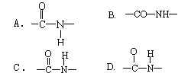
20.某一多肽链内共有肽键109个，则此分子含有氨基和羧基的数目至少为 ( )
A 110,110 B 109,109 C 108,108 D 1,1
21．形成蛋白质结构的层次从小到大依次是（ ）
①氨基酸 ② C、H、O、N等元素 ③ 氨基酸脱水缩合 ④ 一条或几条多肽链连接在一起 ⑤ 多肽 ⑥ 蛋白质
A．②→①→③→④→⑤→⑥ B．②→①→③→⑤→④→⑥
C．②→①→⑥→⑤→③→④ D．①→②→③→④→⑤→⑥
22、下列关于核酸的叙述，正确的是 （ ）
A、核酸简称DNA B、除病毒外，一切生物都有核酸存在
C、核酸是一切生物的遗传物质 D、组成核酸的基本单位是脱氧核苷酸
23、下列关于DNA和RNA的叙述中，正确的是 ( )
A、DNA只存在于细胞核中，RNA只存在于细胞质中 B、两种核酸中的碱基都相同
C、两种核酸中的五碳糖不相同 D、病毒的遗传物质都是RNA
24、若以人的口腔上皮细胞为材料进行“观察DNA和RNA在细胞中的分布”实验，最终可能观察到的结果是 ( )
A．细胞核呈绿色，细胞质呈红色 B．细胞核呈红色，细胞质呈绿色
C．仅细胞质呈红色 D．细胞基本不被染色
25：生物DNA分子的特异性是DNA指纹检测的最主要依据，DNA特异性的根本原因是因为DNA分子具有特定的 ( )
第3页 共7页 第4页 共7页

共
A．氨基酸序列 B．磷酸排列顺序 C．脱氧核苷酸序列 D．五碳糖排列顺序
26、组成DNA分子的基本成分是 （ ）
①核糖 ②脱氧核糖 ③磷酸 ④腺嘌呤、鸟嘌呤、胞嘧啶 ⑤胸腺嘧啶
⑥尿嘧啶
A、①③④⑤ B、①②④⑤ C、②③④⑤ D、②③④⑥
27大豆根尖细胞所含的核酸中，含有碱基A、G、C、T的核苷酸有 （ ）
A、8种 B、7种 C、5种 D、4种
28、蛋白质和核酸都具有的元素是 （ ）
A、C，H，O，N，P，S B、C，H，O，N，P C、C，H，O，N D、C，H，O
29、植物细胞和动物细胞中储能物质依次是 （ ）
A、纤维素和糖原 B、麦芽糖和乳糖 C、淀粉和糖原 D、葡萄糖和纤维素
30、下列组成生物体的化合物中，对生物体的生殖过程起调节作用的是 （ ）
A、无机盐离子 B、核糖和脱氧核糖 C、类脂 D、固醇
31、细胞膜和DNA 共有的元素有 （ ）
A. C、H、O B. C、H、O、N C. C、H、O、P D. C、H、O、N、P
32、功能越复杂的细胞膜，细胞膜的哪一种成分的种类和数量越多 （ ）
A、蛋白质 B、脂质 C、糖类 D、磷脂
33、用哺乳动物的红细胞制备细胞膜的方法正确的是 （ ）
A、把细胞放在清水里，胀破细胞 B、用针扎破细胞
C、用镊子把细胞膜剥下来 D、用石英砂研磨细胞

34.进行细胞间的信息交流主要是依靠细胞膜上的 （ ）
A、蛋白质 B、脂质 C、多糖 D、糖蛋白
35、下列哪项不是细胞质中的细胞器？ （ ）
A. 叶绿体 B. 染色体 C. 线粒体 D. 液泡
36.只是绿色植物细胞特有，动物细胞没有的细胞器是 ( )
A.核糖体、叶绿体 B. 线粒体、高尔基体
C.中心体、内质网 D. 叶绿体、液泡
37、蛋白在附着于内质网上的核糖体中合成之后，其运输方向是 （ ）
A．内质网→细胞膜→高尔基体
B．高尔基体→内质网→细胞膜
C．内质网→高尔基体→细胞膜
D．细胞膜→内质网→高尔基
38．下列物质中，必须通过核孔进入核内的是 ( )
A．氨基酸 B．RNA聚合酶 C．球蛋白 D．葡萄糖
39．以下关于细胞核的叙述中，正确的是 ( )
A．核膜为双层膜，外膜的外表面附着有很多核糖体
B．在不同的细胞内，核仁的大小和数目都是一定的
C．细胞核内的液体属于细胞液
D．核孔是包括DNA在内的高分子物质任意通过的通道
40．经实验测得衣藻DNA在细胞中分布如下：84％在染色体上，14％在叶绿体上，1％在线粒体上，1％游离于细胞质中。这些数据说明 ( )
A．衣藻的遗传物质主要是DNA
B．衣藻DNA的主要载体是染色体
C．衣藻细胞质中无DNA
D．衣藻染色体由DNA、蛋白质和少量RNA组成
第Ⅱ卷（非选择题，共40分）
二、非选择题（每空1分，共40分。把正确答案填写在答题卡的相应位置。）
41、(10分)下图表示细胞内四种有机物的组成，请依据主要功能分析回答：
第5页 共7页 第6页 共7页

共
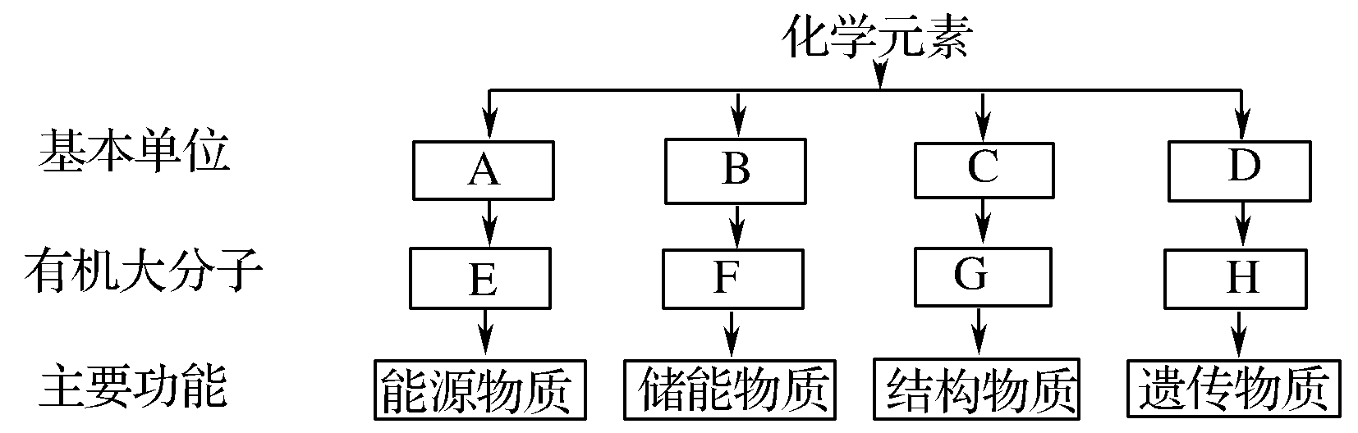
(1)A是指________；E在动物肝细胞中是指________，在植物块茎细胞中主要是
指________。
(2)F是指________；它是由B________组成的，除此之外，脂质还包括________
和________。
(3)C是指________；由m个C构成G物质时，其相对分子质量里最多可减少________。
(4)四大有机物在体内氧化分解时，产热量最高者为_________________________.
4 2. (15分) 请根据右图，分析回答下列问题([ ]内填写图中所示结构的编号)：
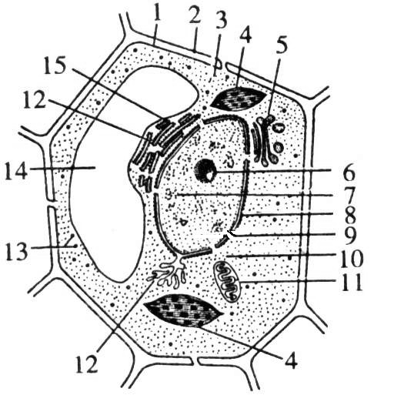

(1) 该图代表 细胞的亚显微结构模式图，作出此判断的依据是此细胞具有[ ] 、[ ] 、[ ] 等结构。
(2)细胞进行生命活动所需要的能量主要由[ ] 供给，该结构的主要功能是进行 ，该生理功能消耗的主要能源物质是 。
(3)结构5的名称是 ，它主要是对来自［ ］ 的蛋白质进行加工、分类和包装。
(4)结构6、7、8、9分别是 、 、 、 ，它们共同组
成了 ，其主要功能为 。
43.(15分)根据下列化合物的结构分析回答。
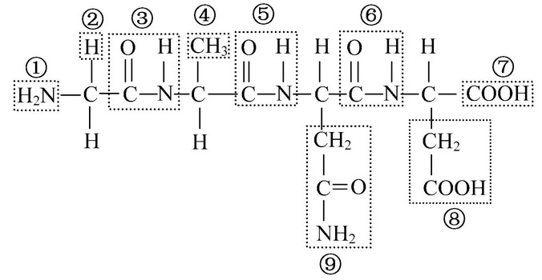
（1）该化合物中，①表示_____，⑦表示_____。
（2）该化合物由_____个氨基酸失去_____个水分子而形成，这种反应叫做_________。
（3）该化合物中的氨基酸种类不同，是由_____决定的，其序号是__________。
（4）该化合物名称为_____，含_____个肽键，序号是_________。
（5）该化合物水解成氨基酸的过程需_____个分子的水。该化合物是由______种氨基酸组成的。
（6）.该化合物水解后形成氨基酸，写出最右端氨基酸的分子结构式_____，其含有_____个氨基，_____个羧基。
第7页 共7页 第页 共7页

共
宾川四中2012—2013学年上学期9月考试高一生物试卷
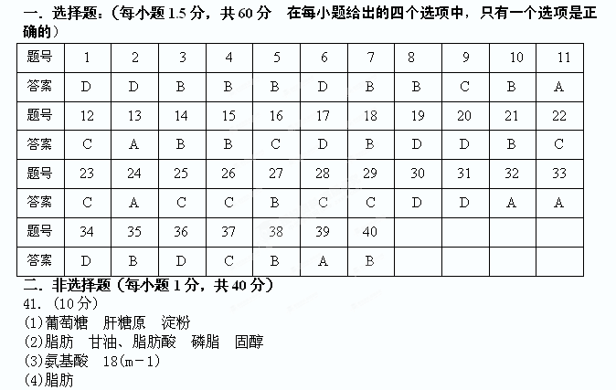42. (15分)
